Флаг МБОУ СОШ № 41
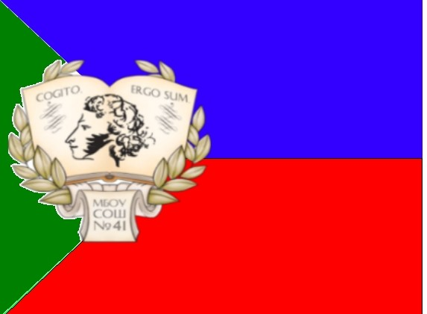
Описание флага
Флаг МБОУ СОШ № 41 представляет собой прямоугольное полотнище, разделённое вилообразно на три части: две горизонтальные полосы одинаковой ширины — верхняя синего, нижняя красного цветов; у древка зеленый, с изображением герба школы, равнобедренный треугольник высотой равной 1/3 длины полотнища, основание которого совпадает с краем у древка.
Отношение ширины флага к его длине 3:4
Символика флага
На символику цветов флага распространяется геральдическое значение цветов:
голубой – символ ясности;
зелёный - символ надежды, радости изобилия
красный - цвет символизирует энергию, силу, любовь, смелость, великодушие (из описания флага города Краснодара)

